Jawaban :

1. Membuat sebuah halaman baru dengan spesifikasi sebagai berikut =
2. Memiliki appbar dengan judul “Contacts”
3. Memiliki icon (gambar bebas)
4. Memiliki deskripsi (text bebas)
5. Buatlah sebuah Title yang bertuliskan “Create New Contacts”
6. Menampilkan sebuah form input nama dan no telp
7. Menampilkan tombol submit

Hasilnya =

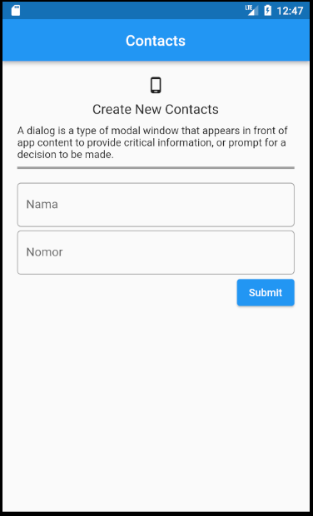

1. Membuat sebuah widget baru yang terletak dibawah form “create new contacts” dengan spesifikasi berikut =
2. Memiliki title “List Contacts”
3. Menampilkan data nama dan no telp dalam listview
4. Jika tombol submit di tekan maka data pada “List Contacts” akan bertambah

Hasilnya =

